**ภาคผนวก ซ**

**ภาพประกอบการวิจัย**

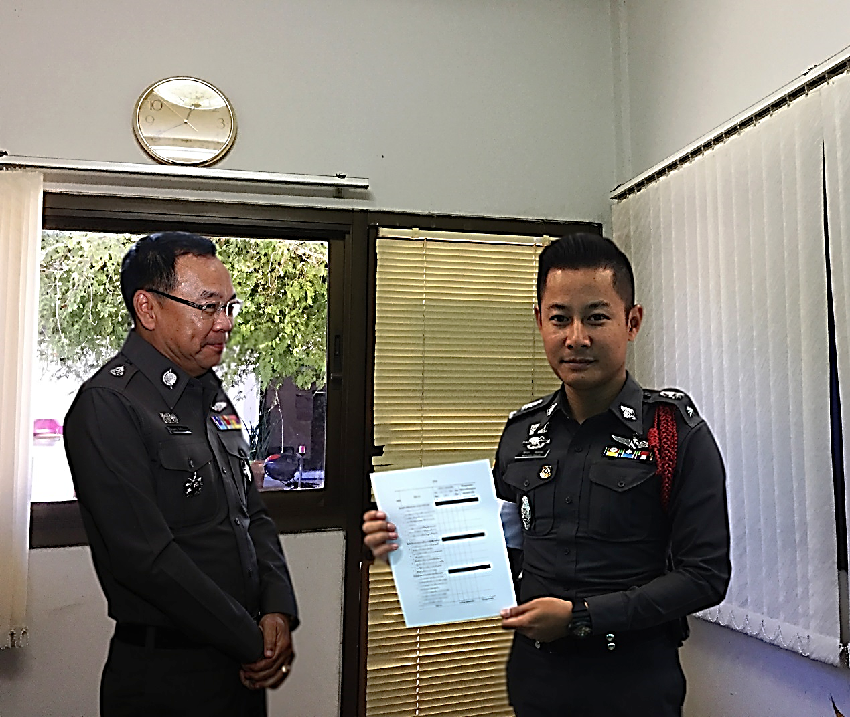

***ภาพที่ ซ.1*** การวิพากษ์รูปแบบตามเทคนิค Delphi Technique รอบที่ 3

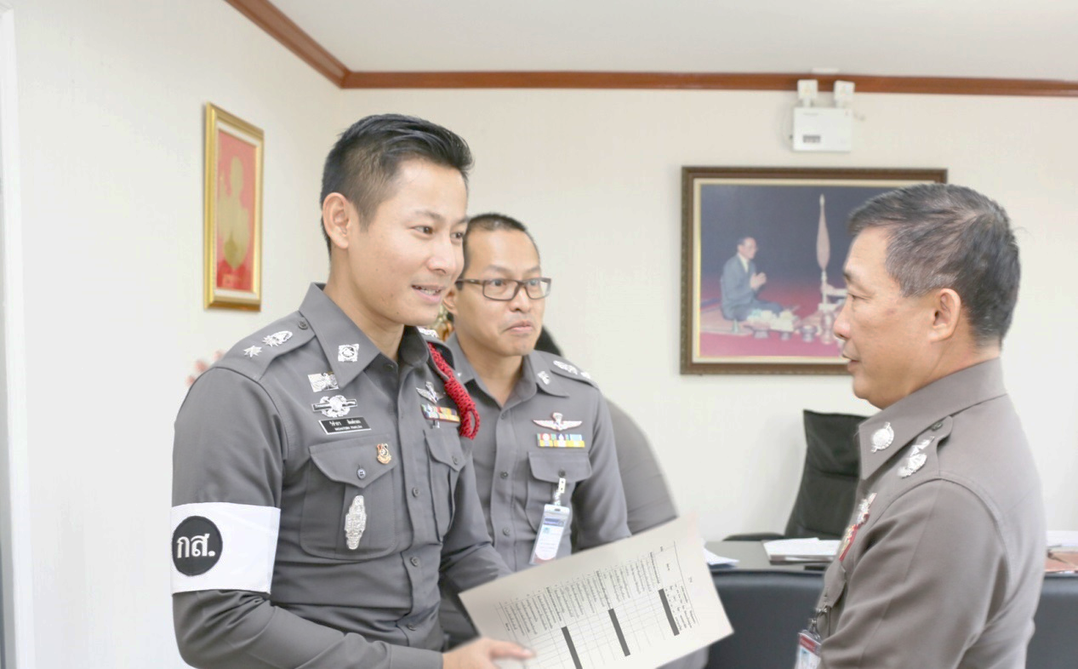

***ภาพที่ ซ.2*** การวิพากษ์รูปแบบตามเทคนิค (Delphi Technique รอบที่ 3

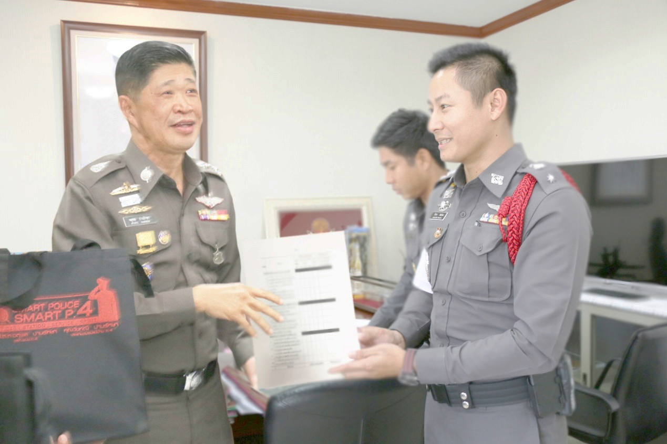

***ภาพที่ ซ.3*** การวิพากษ์รูปแบบตามเทคนิค Delphi Technique รอบที่ 3